**M-A/L-r-11 : 1816**

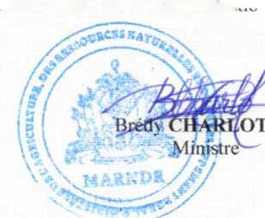MINISTERE DE L’AGRICULTURE, DES RESSOURCES NATURELLES ET DU DEVELOPPEMENT RURAL

**Damien, le 8 septembre 2021**

**Monsieur Dirk Schattschneider**

**President du Comiti Directeur**

**GAFSP**

**En ses bureaux.-**

**Monsieur le President,**

Le Ministere de 1’Agriculture, des Ressources Naturelies et du Developpement Rural (MARNDR) de la Republique d'Haiti vous presente ses compliments et a 1’avantage de soumettre a I’attention du Programme Global pour 1'Agriculture et la Securite Alimentaire (GAFSP) une proposition pour un fmancement de Dix Millions de dollars americains (10.000.000.00 SUS) en vue de 1’execution du projet « Economic Bleue Inclusive »(1-BE).

La presente proposition a ete elaboree dans le cadre de la formulation du projet Economic Bleue Inclusive dans les regions du Nord et du Nord’Est, particulierement dans la zone delimitee par I'Aire Protegee de Ressources Naturelles Gerees des Trois Baies et ses zones limitrophes (AP3B), en etroite collaboration avec le Fonds International de Developpement Agricole (FIDA). La proposition entend contribuer aux objectifs du GAFSP et du Plan National d'Investissement Agricole relatifs a la reduction de I’insecurite alimentaire et a ['amelioration des revenus des menages vulnerables dans les zones cibles.

Le Gouvemement d'Haiti a designe le FIDA comme entite chargee de la supervision de ce projet en collaboration avec les Ministeres sectoriels concernes.

Le MARNDR tient a attirer votre attention sur le fait que le financement GAFSP, combine a un don du FIDA de Quatorze Millions de dollars americains (14.000.000.00 USS), est aussi une partie importante de la reponse du Gouvemement d'Haiti aux impacts negatifs de la pandemie de COVID-19 sur les systemes economiques et sociaux du pays, notamment I’insecurite alimentaire et nutritionnelle.

Le Ministere de 1’Agriculture, des Ressources Naturelies et du Developpement Rural (MARNDR) de la Republique d’Haiti vous presente, **Monsieur le President,** 1’expression de sa consideration

*P.J. Proposition GAFSP de la Republique d'Haiti.- *

MINISTERE DE L'AGRICULTURE, DES RESSOURCES NATURELLES ET DU DEVELOPPEMENT RURAL

Damien, Ie 7 septembre 2021

M-A/FIDA: 1814

**Monsieur Paolo SILVERI**

**Directeur Pays**

**Departement Amerique Latine et Carai'bes**

**Fonds International de Developpement Agricole(FIDA)**

**En ses Bureaux.-**

Monsieur Ie Directeur Pays.

Le Ministere de I'Agriculture, Ressources Naturelies et Developpement Rural (MARNDR) vous presente ses compliments et a 1‘avantage de confirmer son accord de solliciter au Programme Global pour ['Agriculture et la Securite Alimentaire (GAFSP) de la Banque Mondiale un cofinancement pour le projet « Economic Blue Inclusive » (I-BE), pour un montant de dix millions de dollars americains (USD10.000,000.00).

Cette proposition s’inscrit dans le cadre de la formulation du projet d’Economie Blue Inclusive pour le Nord et le Nord Est du Pays, notamment dans la zone delimitee par I*Aire Protegee des Ressources Naturclles Gerees des Trois Baies et ses zones limitrophes (AP3B).

Le MARNDR donne egalement son accord a la designation du F1DA comme entite chargee de la supervision de ce projet en collaboration avec les autres parties prenantes.

Le Ministere de I'Agriculture, Ressources Naturelies et Developpement Rural (MARNDR) vous renouvelle. Monsieur le Directeur Pays. I'assurance de sa consideration

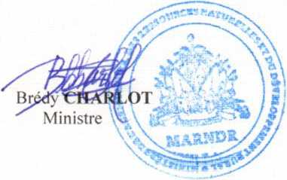distinguee.